**Министерство науки и высшего образования Российской Федерации Федеральное государственное бюджетное образовательное учреждение высшего образования**

**«Московский государственный технический университет имени Н.Э. Баумана**

**(национальный исследовательский университет)» (МГТУ им. Н.Э. Баумана)**

ФАКУЛЬТЕТ «Информатика и системы управления»

КАФЕДРА «Программное обеспечение ЭВМ и информационные технологии»

# Отчет по лабораторной работе №5 по курсу

**«Операционные системы»**

**Тема** Буферизованный и небуферизованный ввод-вывод

**Студент** Климов И.С.

**Группа** ИУ7-62Б

**Оценка (баллы)**

**Преподаватели** Рязанова Н.Ю.

Москва — 2022 г.

## **Структура FILE**

В качестве операционной системы в данной лабораторной работе использовалась Ubuntu 20.04.

Описание структуры FILE представлено в файле /usr/include/x86_64-linux-gnu/bits/types/FILE.h

#ifndef __FILE_defined

#define __FILE_defined 1

**struct** _IO_FILE;

/* The opaque type of streams. This is the definition used elsewhere. */

**typedef** **struct** _IO_FILE **FILE**;

#endif

Описание структуры _IO_FILE представлено в файле /usr/include/x86_64-linux-gnu/bits/types/FILE.h

/* Copyright (C) 1991-2020 Free Software Foundation, Inc.

This file is part of the GNU C Library.

The GNU C Library is free software; you can redistribute it and/or

modify it under the terms of the GNU Lesser General Public

License as published by the Free Software Foundation; either

version 2.1 of the License, or (at your option) any later version.

The GNU C Library is distributed in the hope that it will be useful,

but WITHOUT ANY WARRANTY; without even the implied warranty of

MERCHANTABILITY or FITNESS FOR A PARTICULAR PURPOSE. See the GNU

Lesser General Public License for more details.

You should have received a copy of the GNU Lesser General Public

License along with the GNU C Library; if not, see

<https://www.gnu.org/licenses/>. */

#ifndef __struct_FILE_defined

#define __struct_FILE_defined 1

/* Caution: The contents of this file are not part of the official

stdio.h API. However, much of it is part of the official *binary*

interface, and therefore cannot be changed. */

#if defined _IO_USE_OLD_IO_FILE && !defined _LIBC

error "_IO_USE_OLD_IO_FILE should only be defined when building libc itself"

#endif

#if defined _IO_lock_t_defined && !defined _LIBC

#error "_IO_lock_t_defined should only be defined when building libc itself"

#endif

#include <bits/types.h>

**struct** _IO_FILE;

**struct** _IO_marker;

**struct** _IO_codecvt;

**struct** _IO_wide_data;

/* During the build of glibc itself, _IO_lock_t will already have been

defined by internal headers. */

#ifndef _IO_lock_t_defined

**typedef** **void** _IO_lock_t;

#endif

/* The tag name of this struct is _IO_FILE to preserve historic

C++ mangled names for functions taking FILE* arguments.

That name should not be used in new code. */

**struct** _IO_FILE

{

**int** _flags; /* High-order word is _IO_MAGIC; rest is flags. */

/* The following pointers correspond to the C++ streambuf protocol. */

**char** *_IO_read_ptr; /* Current read pointer */

**char** *_IO_read_end; /* End of get area. */

**char** *_IO_read_base; /* Start of putback+get area. */

**char** *_IO_write_base; /* Start of put area. */

**char** *_IO_write_ptr; /* Current put pointer. */

**char** *_IO_write_end; /* End of put area. */

**char** *_IO_buf_base; /* Start of reserve area. */

**char** *_IO_buf_end; /* End of reserve area. */

/* The following fields are used to support backing up and undo. */

**char** *_IO_save_base; /* Pointer to start of non-current get area. */

**char** *_IO_backup_base; /* Pointer to first valid character of backup area */

**char** *_IO_save_end; /* Pointer to end of non-current get area. */

**struct** _IO_marker *_markers;

**struct** _IO_FILE *_chain;

**int** _fileno;

**int** _flags2;

**__off_t** _old_offset; /* This used to be _offset but it’s too small. */

/* 1+column number of pbase(); 0 is unknown. */

**unsigned** **short** _cur_column;

**signed** **char** _vtable_offset;

**char** _shortbuf[**1**];

_IO_lock_t *_lock;

#ifdef _IO_USE_OLD_IO_FILE

};

**struct** _IO_FILE_complete

{

**struct** _IO_FILE _file;

#endif

**__off64_t** _offset;

/* Wide character stream stuff. */

**struct** _IO_codecvt *_codecvt;

**struct** _IO_wide_data *_wide_data;

**struct** _IO_FILE *_freeres_list;

**void** *_freeres_buf;

**size_t** __pad5;

**int** _mode;

/* Make sure we don’t get into trouble again. */

**char** _unused2[**15** * **sizeof**(**int**) - **4** * **sizeof**(**void** *) - **sizeof**(**size_t**)];

};

/* These macros are used by bits/stdio.h and internal headers. */

#define __getc_unlocked_body(_fp) \

(__glibc_unlikely((_fp)->_IO_read_ptr >= (_fp)->_IO_read_end) \

? __uflow(_fp) \

: *(unsigned char *)(_fp)->_IO_read_ptr++)

#define __putc_unlocked_body(_ch, _fp) \

(__glibc_unlikely((_fp)->_IO_write_ptr >= (_fp)->_IO_write_end) \

? __overflow(_fp, (unsigned char)(_ch)) \

: (unsigned char)(*(_fp)->_IO_write_ptr++ = (_ch)))

#define _IO_EOF_SEEN 0x0010

#define __feof_unlocked_body(_fp) (((_fp)->_flags & _IO_EOF_SEEN) != 0)

#define _IO_ERR_SEEN 0x0020

#define __ferror_unlocked_body(_fp) (((_fp)->_flags & _IO_ERR_SEEN) != 0)

#define _IO_USER_LOCK 0x8000

/* Many more flag bits are defined internally. */

#endif

## **Первая программа**

**Код программы**, в которой открытие файла происходит в одном и том же потоке.

#include <fcntl.h>

#include <stdio.h>

#define BUF_SIZE 20

**int** **main**(**void**)

{

**int** fd = open("./data/data.txt", O_RDONLY);

**FILE** *fs1 = fdopen(fd, "r");

**char** buff1[BUF_SIZE];

setvbuf(fs1, buff1, _IOFBF, BUF_SIZE);

**FILE** *fs2 = fdopen(fd, "r");

**char** buff2[BUF_SIZE];

setvbuf(fs2, buff2, _IOFBF, BUF_SIZE);

**int** flag1 = **1**, flag2 = **1**;

**while** (flag1 == **1** || flag2 == **1**)

{

**char** c;

**if** ((flag1 = fscanf(fs1, "%c", &c)) == **1**)

fprintf(stdout, "%c", c);

**if** ((flag2 = fscanf(fs2, "%c", &c)) == **1**)

fprintf(stdout, "%c", c);

}

fprintf(stdout, "**\n**");

**return** **0**;

}

**Результат работы:**



**Код программы**, в которой открытие файла происходит в двух потоках.

#include <fcntl.h>

#include <pthread.h>

#include <stdio.h>

#include <unistd.h>

#define BUF_SIZE 20

#define SLEEP_TIME 2

**void** \***read_buffer**(**void** *args)

{

**int** fd = *(**int**\*)args;

**FILE** *fs2 = fdopen(fd, "r");

**char** buff2[BUF_SIZE];

setvbuf(fs2, buff2, _IOFBF, BUF_SIZE);

**int** flag = **0**;

**char** c;

**while** ((flag = fscanf(fs2, "%c", &c)) == **1**)

{

usleep(SLEEP_TIME);

fprintf(stdout, "thread 2: %c**\n**", c);

}

**return** NULL;

}

**int** **main**(**void**)

{

setbuf(stdout, NULL);

**pthread_t** **thread**;

**int** fd = open("./data/data.txt", O_RDONLY);

**FILE** *fs1 = fdopen(fd, "r");

**char** buff1[BUF_SIZE];

setvbuf(fs1, buff1, _IOFBF, BUF_SIZE);

pthread_create(&**thread**, NULL, read_buffer, (**void** *)&fd);

**char** c;

**int** flag = **0**;

**while** ((flag = fscanf(fs1, "%c", &c)) == **1**)

{

usleep(SLEEP_TIME);

fprintf(stdout, "thread 1: %c**\n**", c);

}

pthread_join(**thread**, NULL);

**return** **0**;

}

**Результат работы**:

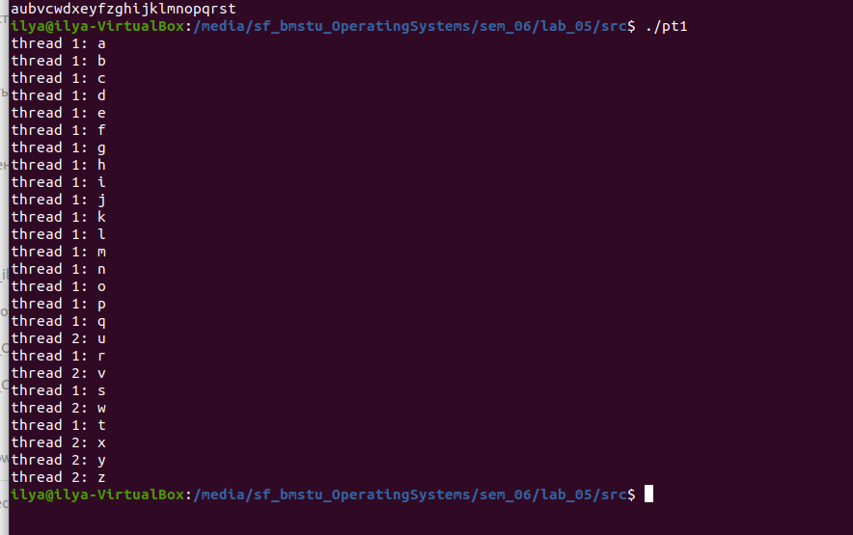

**Связь структур**:

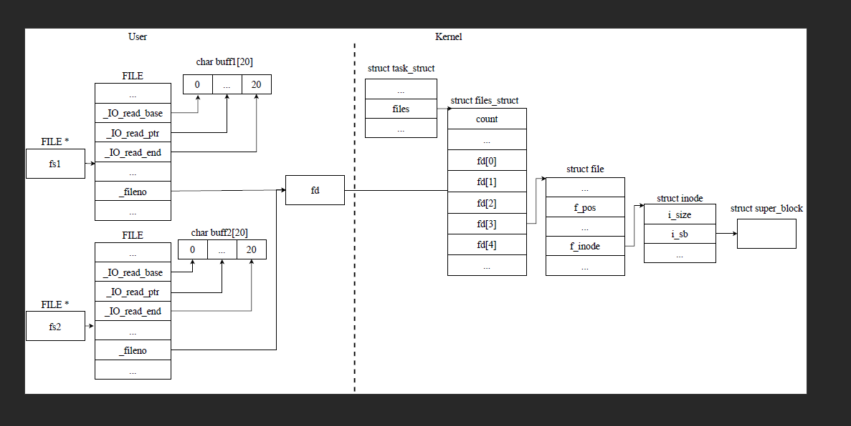

**Вывод**:

* функция open() создает файловый дескриптор открытого на чтение файла ./data/data.txt и запись в системной таблице открытых файлов, которая регистрирует смещение в файле и флаги состояния файла;
* функция fdopen() создает указатель на структуру FILE, fd содержит дескриптор, который вернула функция fopen();
* функция setvbuf() явно задает размер буфера в 20 байт и меняет тип буферизации (для fs1 и fs2) на полную;
* при первом вызове функции fscanf() в цикле (для fs1), buff1 будет заполнен полностью – первыми 20 символами (буквами алфавита). f_pos в структуре struct_file открытого файла увеличится на 20. При втором вызове fscanf() в цикле (для fs2) буфер buff2 будет заполнен оставшимися 6 символами (начиная с f_pos);
* в цикле поочередно выводятся символы из buff1 и buff2;
* так же и для многопоточной реализации: в потоке, который первый получит квант, первый вызов fscanf() заполнит буфер и увеличит f_pos в структуре struct_file открытого файла, а оставшиеся 6 символов будут записаны в буфер, находящийся в другом потоке.

## **Вторая программа**

**Код программы**, в которой открытие файла происходит в одном и том же потоке.

#include <fcntl.h>

#include <unistd.h>

**int** **main**(**void**)

{

**int** fd1 = open("./data/data.txt", O_RDONLY);

**int** fd2 = open("./data/data.txt", O_RDONLY);

**int** rc1 = **1**, rc2 = **1**;

**char** c;

**while** (rc1 == **1** || rc2 == **1**)

{

**if** ((rc1 = read(fd1, &c, **1**)) == **1**)

write(**1**, &c, **1**);

**if** ((rc2 = read(fd2, &c, **1**)) == **1**)

write(**1**, &c, **1**);

}

c = '\n';

write(**1**, &c, **1**);

**return** **0**;

}

**Результат работы**:



**Код программы**, в которой открытие файла происходит в двух потоках.

#include <fcntl.h>

#include <pthread.h>

#include <stdio.h>

#include <unistd.h>

**pthread_mutex_t** mutex;

**void** \***read_buffer**(**void** *args)

{

**int** fd2 = open("./data/data.txt", O_RDONLY);

**char** c;

**int** err;

pthread_mutex_lock(&mutex);

**while** ((err = read(fd2, &c, **1**)) == **1**)

write(**1**, &c, **1**);

pthread_mutex_unlock(&mutex);

**return** NULL;

}

**int** **main**(**void**)

{

**int** fd1 = open("./data/data.txt", O_RDONLY);

**pthread_t** **thread**;

pthread_create(&**thread**, NULL, read_buffer, NULL);

**char** c;

**int** err;

pthread_mutex_lock(&mutex);

**while** ((err = read(fd1, &c, **1**)) == **1**)

write(**1**, &c, **1**);

pthread_mutex_unlock(&mutex);

pthread_join(**thread**, NULL);

c = '\n';

write(**1**, &c, **1**);

**return** **0**;

}

**Результат работы**:



**Связь структур**:

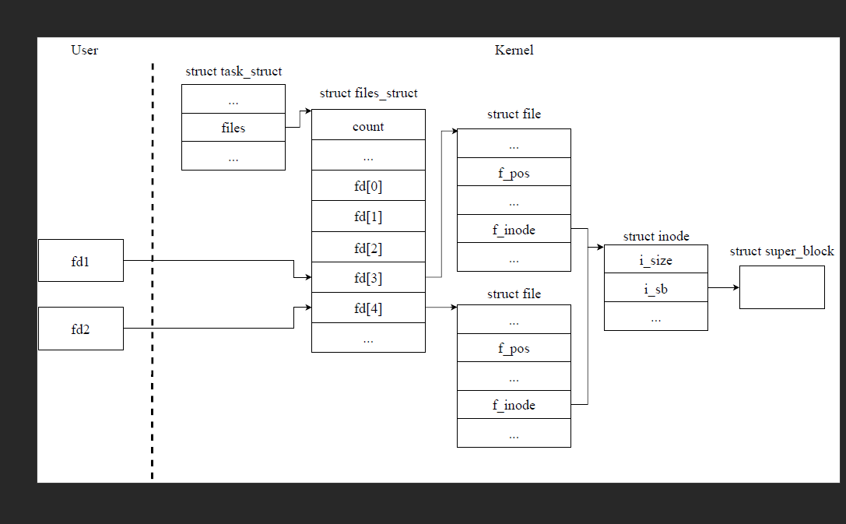

**Вывод**:

* функция open() создает файловый дескриптор, два раза для одного и того же файла, поэтому в программе существует две различные struct file, ссылающихся на один и тот же struct inode;
* из-за того, что структуры struct file разные, посимвольная печать просто дважды выведет содержимое файла в формате “aabbcc…” (в случае однопоточной реализации);
* в случае многопоточной реализации, вывод второго потока начнется позже (нужно время, для создание этого потока) и символы перемешаются.

## **Третья программа**

**Код программы**, в которой запись в файл происходит в одном и том же потоке.

#include <fcntl.h>

#include <stdio.h>

#include <unistd.h>

**int** **main**()

{

**FILE** *f1 = fopen("./data/result_3.txt", "w");

**FILE** *f2 = fopen("./data/result_3.txt", "w");

**for** (**char** c = 'a'; c <= 'z'; c++)

fprintf(c % **2** ? f1 : f2, "%c", c);

fclose(f2);

fclose(f1);

**return** **0**;

}

**Результат работы**:



**Код программы**, в которой запись в файл происходит в двух потоках.

#include <fcntl.h>

#include <pthread.h>

#include <stdio.h>

#include <unistd.h>

**void** \***write_buffer**(**void** *args)

{

**FILE** *f = fopen("./data/result_3_pt.txt", "a");

**for** (**char** c = 'b'; c <= 'z'; c += **2**)

fprintf(f, "%c", c);

fclose(f);

**return** NULL;

}

**int** **main**()

{

**FILE** *f1 = fopen("./data/result_3_pt.txt", "a");

**pthread_t** **thread**;

**int** rc = pthread_create(&**thread**, NULL, write_buffer, NULL);

**for** (**char** c = 'a'; c <= 'z'; c += **2**)

fprintf(f1, "%c", c);

pthread_join(**thread**, NULL);

fclose(f1);

**return** **0**;

}

**Результат работы**:



**Связь структур**:

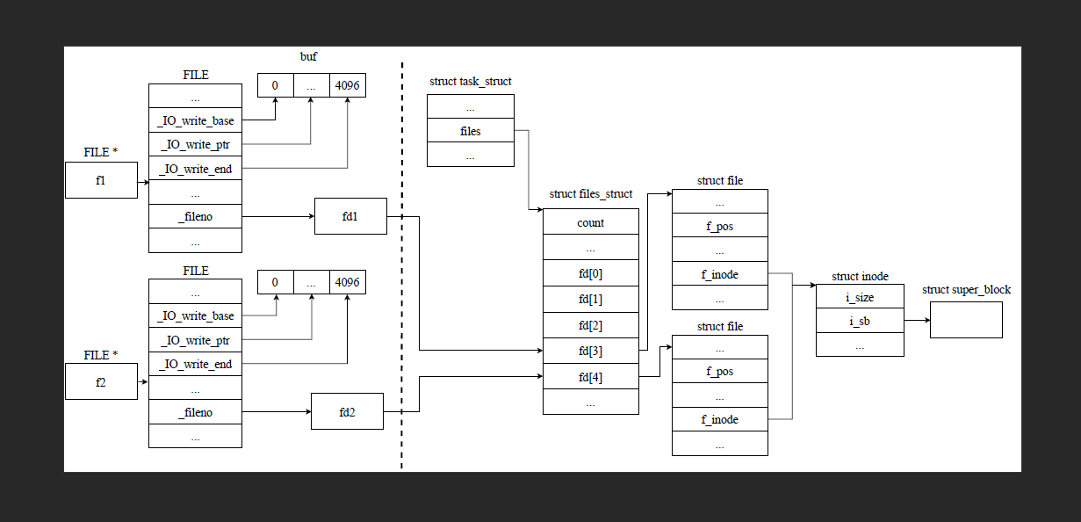

**Вывод**:

* функция open() вызывается два раза, в результате создается два файловых дескриптора в системной таблице открытых файлов и дескрипторов открытых файлов;
* функция fprintf() предоставляет буферизованный вывод;
* изначально информация пишется в буфер, а из буфера в файл если произошло одно из событий:
  + буфер полон;
  + вызвана функция fclose();
  + вызвана функция fflush();
* в данном случае информация в файл запишется в результате вызова функция fclose();
* каждая структура имеет свое поле f_pos, эти изменяются независимо, так как было создано два файловых дескриптора. f_pos обеих структур будет увеличиваться, начиная с 0, из-за чего содержимое файла будет выведено дважды;
* таким образом, информация записанная при первом вызове fclose() будет потеряна в результате второго вызова fclose() .
* в многопоточной реализации результат аналогичен – с помощью pthread_join дожидаемся вызова fclose() для f2 в отдельном потоке и далее вызываем fclose() для f1.